**DPPL-xx**

DESKRIPSI PERANCANGAN PERANGKAT LUNAK

Sistem ScholarSeeker

untuk:

Mahasiswa dan Pemberi Beasiswa

Dipersiapkan oleh:

|  |  |
| --- | --- |
| NAMA | NIM |
| Aanisah Rifda R | 1301174021 |
| Irbah Salsabila | 1301174021 |
| Iriyanto | 1301174295 |
| Rachmansyah Adhi W. | 1301170066 |

Program Studi Informatika

Fakultas Informatika

Jl. Telekomunikasi 1, Dayeuhkolot Bandung

|  |  |  |  |  |
| --- | --- | --- | --- | --- |
|  | **Prodi S1- Informatika**  **Universitas Telkom** | Nomor Dokumen | | Halaman |
| *DPPL-xx <xx:no grp>* | | *<#>/<jml #* |
| Revisi | *<nomor revisi>* | *Tgl: <isi tanggal>* |

# DAFTAR PERUBAHAN

|  |  |
| --- | --- |
| Revisi | Deskripsi |
| A | Penambahan Use case |
| B | Penambahan Matrik Keruntutan |
| C | Penambahan Lampiran |
| D | Perbaikan Format dan Kerapihan |
| E |  |
| F |  |
| G |  |

|  |  |  |  |  |  |  |  |  |
| --- | --- | --- | --- | --- | --- | --- | --- | --- |
| INDEX  TGL | - | A | B | C | D | E | F | G |
| Ditulis oleh |  |  |  |  |  |  |  |  |
| Diperiksa oleh |  |  |  |  |  |  |  |  |
| Disetujui oleh |  |  |  |  |  |  |  |  |

# DAFTAR HALAMAN PERUBAHAN

|  |  |  |  |
| --- | --- | --- | --- |
| Halaman | Revisi | Halaman | Revisi |
|  |  |  |  |

# DAFTAR ISI

DAFTAR PERUBAHAN 3

DAFTAR HALAMAN PERUBAHAN 4

DAFTAR ISI 5

DAFTAR TABEL 7

DAFTAR GAMBAR 8

1. PENDAHULUAN 9

1.1 Tujuan Penulisan Dokumen 9

1.2 Lingkup Masalah 9

1.3 Definisi dan Istilah 9

1.4 Referensi 10

1.5 Sistematika Pembahasan 10

2 DESKRIPSI PERANCANGAN GLOBAL 10

2.1 Deskripsi Arsitektural 11

2.2 Deskripsi Komponen 11

3 PERANCANGAN RINCI 12

3.1 Realisasi Use Case 12

3.1.1 Use Case <Registrasi> 12

3.1.2 Use Case <Daftar Beasiswa> 13

3.1.3 Use Case <Lihat info beasiswa> 14

3.1.4 Use Case <Input data diri> 15

3.1.5 Use Case <Update data diri> 17

3.1.6 Use Case <Lihat berita> 18

3.1.7 Use Case <Lihat laporan pengunjung> 19

3.1.8 Use Case <Lihat laporan pengguna> 20

3.1.9 Use Case <Validasi akun mahasiswa> 21

3.1.10 Use Case <Input Beasiswa> 22

3.1.11 Use Case <Update Beasiswa> 24

3.1.12 Use Case <Kelola pengajuan beasiswa> 25

3.2 Identifikasi Kelas 26

3.3 Sequence Diagram 27

3.4 Diagram Kelas 30

3.5 Perancangan Detil Kelas 32

3.5.1 Kelas Admin 32

3.5.2 Kelas Mahasiswa 32

3.5.3 Kelas Pendonor 33

3.6 Diagram Kelas Keseluruhan 34

3.7 Algoritma/Query 34

3.8 Perancangan Antarmuka 35

3.9 Perancangan Pesan 39

3.10 Perancangan Report 40

3.11 Perancangan Representasi Persistensi Kelas 40

4 MATRIKS KERUNTUTAN 43

5 LAMPIRAN 44

5.1 Rancangan Lingkungan Implementasi 44

5.2 Daftar Functional Requirement 44

# DAFTAR TABEL

Table 1.Deskripsi Komponen 12

Table 2.Perancangan Database Admin 27

Table 3.Pendaftaran Mahasiswa 27

Table 4.Pendaftaran Pemberi Beasiswa 27

Table 5.Pemilihan Beasiswa 28

Table 6.Pencarian Mahasiswa 28

# DAFTAR GAMBAR

gambar 1.1 1.Deskripsi Arsitektural 11

gambar 1.1 2.Beasiswa 19

gambar 1.1 3.Berita 19

gambar 1.1 4.Input Data Mahasiswa 20

gambar 1.1 5.Login 20

gambar 1.1 6.Register 21

gambar 1.1 7.Mahasiswa 21

gambar 1.1 8.Berita 22

gambar 1.1 9.Admin 22

gambar 1.1 10.Pemberi Beasiswa 23

gambar 1.1 11.Beasiswa 23

# 1. PENDAHULUAN

## Tujuan Penulisan Dokumen

Dokumen ini berisi Deskripsi Perancangan Perangkat Lunak (DPPL) untuk sistem *ScholarSeeker*. Tujuan penulisan dokumen ini adalah untuk memberi penjelasan mengenai sistem *ScholarSeeker* yang akan dibangun. Dokumen ini digunakan sebagai acuan dari proses pengembangan aplikasi ini. Diharapkan pengembangan dari website menjadi lebih terfokus dan tidak menimbulkan pengambiguan bagi pengembang atau *programmer*.

## Lingkup Masalah

Semua hal yang tercantum di dalam dokumen ini merupakan bagian dari ruang lingkup kebutuhan pembangunan perangkat lunak yang berupa *website* yang digunakan untuk pengelolaan sistem informasi pencarian dan pendaftaran beasiswa untuk mahasiswa, mengelola data mahasiswa, mengelola data pemberi mahasiswa, mengelola beasiswa, mengelola data admin, dan mengelola data berita.

## Definisi dan Istilah

|  |  |  |
| --- | --- | --- |
| **No** | **Istilah** | **Deskripsi** |
| 1 | SKPL | Spesifikasi Kebutuhan Perangkat Lunak / Software Requirement Specification. Spesifikasi dari suatu produk/program yang melakukan suatu fungsi tertentu pada lingkungan tertentu |
| 2 | DPPL | Deskripsi Perancangan Perangkat Lunak merupakan deskripsi dari perangkat  lunak yang akan di kembangkan. |
| 3 | *ScholarSeeker* | adalah sistem informasi berbasis TI yang digunakan oleh Pelamar/Pendaftar Beasiswa, Pendonor, dan Pengelola dalam mengelola segala proses yang terkait (Pendaftaran, Operasional, Laporan, dll) untuk setiap Paket Beasiswa.  Beasiswa adalah bantuan yang diberikan kepada mahasiswa sebagai bentuk apresiasi prestasi mahasiswa ataupun berupa bantuan Biaya Pendidikan bagi mahasiswa yang mempunyai keterbatasan finansial.  Paket Beasiswa adalah sebuah penawaran Beasiswa dengan syarat dan ketentuan yang berlaku.  Pelamar/Pendaftar Beasiswa adalah seseorang yang membutuhkan Dukungan biaya pendidikan dan biaya penunjang pendidikan baik yang telah terdaftar sebagai Mahasiswa S1 atau S2.  Penerima Beasiswa adalah Pelamar/Pendaftar Beasiswa yang sudah disetujui oleh Pengelola dan Pendonor dari suatu Paket Beasiswa.  Pengelola adalah pihak Telkom (Direktorat Kemahasiswaan Telkom/Fakultas) yang mengelola Paket Beasiswa.  Pendonor adalah pihak yang memberikan Beasiswa. |

## Referensi

|  |  |
| --- | --- |
| 1 | SKPL ScholarSeeker |
| 2 | *IEEE Std 830 1993, IEEE Recommended Parctice for Software Requirement Specifications* |
| 3 | *Software Engineering, Aparctitioner’s Approach 5th edition, Roger S Pressman, Mc Graw Hill, 2001.* |
| 4 | Spesifikasi Kebutuhan Perangkat Lunak Aplikasi Komunitas Auditor Sistem Informasi (ISAC) Berbasis Web. |
| 5 | Template SKPL Analisis Berorientasi Objek. |
| 6 | Spesifikasi Kebutuhan Perangkat Lunak Pemanfaatan Teknologi Aplikasi Bergerak Untuk Pencarian Pemondokan Bagi Mahasiswa. |

## Sistematika Pembahasan

1. *Bab 1 Pendahuluan*
2. *Bab 2 Deskripsi Perancangan Global*
3. *Bab 3 Perancangan Rinci*
4. *Bab 4 Matriks Kerunutan*
5. *Bab 5 Lampiran*

# DESKRIPSI PERANCANGAN GLOBAL

## Deskripsi Arsitektural

Perangkat lunak ini dibangun sebagai penghubung antara detil informasi scholarseeker (seperti data beasiswa, pendaftaran, berita dan lain sebagainya) dengan menu utama yang merupakan fungsional system. Didalam menu utama terdapat beberapa komponen yang bergantung padanya, yaitu Data Mahasiswa, Pendonor dan Admin. Gambar arsitektur Sistem Informasi ScholarSeeker yang akan dibangun sebagai berikut:

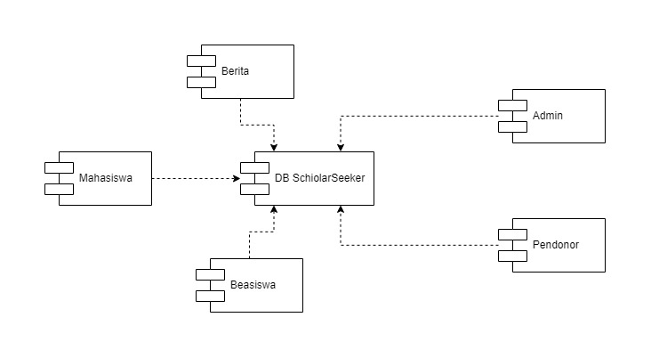

gambar 1.1 1.Deskripsi Arsitektural

## Deskripsi Komponen

Tabel Daftar Modul sebagai berikut:

|  |  |  |
| --- | --- | --- |
| **No** | **Nama Komponen** | **Keterangan** |
| 1 | Mahasiswa | Modul ini berisi segala data Mahasiswa |
| 2 | DB ScholarSeeker | Modul ini berisi untuk menyimpan data ke database dari Mahasiswa, Pendonor dan Admin |
| 3 | Pendonor | Modul ini berisi segala data Pendonor |
| 4 | Admin | Modul ini berisi segala data Admin |
| 5 | Beasiswa | Modul ini berisi segala data Beasiswa |
| 6 | Berita | Modul ini berisi segala data Berita |

Table 1.Deskripsi Komponen

# PERANCANGAN RINCI

## Realisasi Use Case

### Use Case <Registrasi>

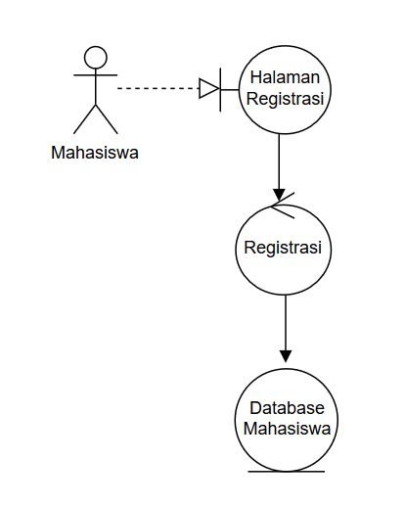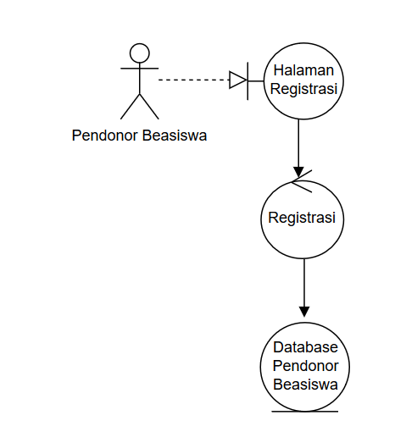

|  |  |  |
| --- | --- | --- |
| Use case | Registrasi | |
| Actor | Mahasiwa,Pendonor dan System | |
| Pre-Condition | Mahasiswa dan Pendonor Beasiswa harus sudah memiliki Email terlebih dahulu | |
| Post-Condition | Data direkam dan dimasukan ke DataBase Mahasiswa dan Pendonor Beasiswa | |
| Description | Mahasiswa dan Pendonor Beasiswa melakukan input data | |
| **SYSTEM** | **MAHASISWA** | **PENDONOR** |
|  | Membuka Website ScholarSeeker | Membuka Website ScholarSeeker |
|  | Mengklik tombol registrasi | Mengklik tombol registrasi |
| Menampilkan form registrasi |  |  |
|  | Mahasiswa mengisi form regist tersebut | Pendonor mengisi form regist tersebut |
|  | Mengeklik tombol Register | Mengeklik tombol Register |
| Menyimpan form yang sudah diisi ke database |  |  |

### Use Case <Daftar Beasiswa>

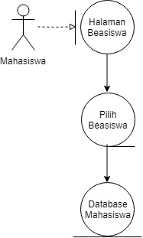

|  |  |  |
| --- | --- | --- |
| Use case | Daftar Beasiswa | |
| Actor | Mahasiswa dan System | |
| Pre-Condition | Mahasiswa telah login | |
| Post-Condition | Mahasiswa telah mendaftar beasiswa dan akan disimpan di database mahasiswa | |
| Description |  | |
| **SYSTEM** | **MAHASISWA** |  |
|  | Membuka halaman beasiswa |  |
| Memperlihatkan halaman beasiswa |  |  |
|  | Memilih beasiswa oleh mahasiswa |  |
| Mengupdate data beasiswa yang sudah diinput ke database beasiswa |  |  |

### Use Case <Lihat info beasiswa>

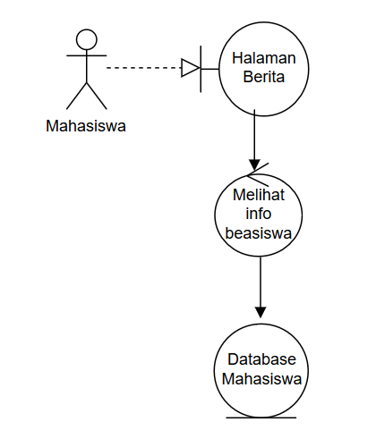

|  |  |  |
| --- | --- | --- |
| Use case | Lihat Info Beasiswa | |
| Actor | Mahasiswa dan System | |
| Pre-Condition | Mahasiswa telah login | |
| Post-Condition | Data direkam di Database Mahasiswa | |
| Description |  | |
| **SYSTEM** | **MAHASISWA** |  |
|  | Mengklik “Halaman Info Beasiswa” |  |
| Memperlihatkan halaman info beasiswa |  |  |
|  | Memilih dan membaca berita, dan dapat meng-arcive info beasiswa |  |
| Berita yang disimpan akan masuk database mahasiswa |  |  |

### Use Case <Input data diri>

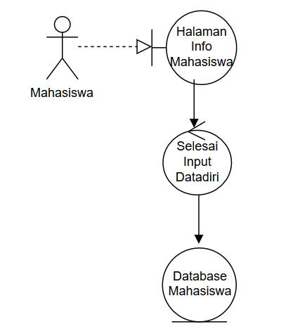

|  |  |  |
| --- | --- | --- |
| Use case | Input Data Diri | |
| Actor | Mahasiswa dan System | |
| Pre-Condition | Mahasiswa telah login dan membuka profile mahasiswa | |
| Post-Condition | Input data diri disimpan di database Mahasiswa | |
| Description | Mahasiswa membuka profile lalu melengkapi data diri | |
| **SYSTEM** | **PENDONOR** |  |
|  | Mengklik “Profile Mahasiswa” |  |
| Memperlihatkan halaman “Profile Mahasiswa” |  |  |
|  | Menginput data sesuai denga form yang muncul lalu mengklik “simpan” |  |
| Info data diri akan tersimpan di database Mahasiswa |  |  |

### Use Case <Update data diri>

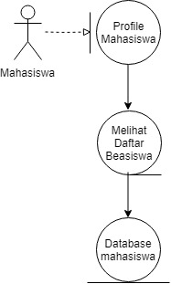

|  |  |  |
| --- | --- | --- |
| Use case | Update Data Diri | |
| Actor | Mahasiswa dan System | |
| Pre-Condition | Mahasiswa telah login dan membuka halaman profile mahasiswa | |
| Post-Condition | Data direkam dan mengupdate data di DataBase Mahasiswa | |
| Description | Mengupdate data diri | |
| **SYSTEM** | **PENDONOR** |  |
|  | Mengklik “Edit Profile Mahasiswa” pada data mahasiswa yang akan diedit |  |
| Memperlihatkan halaman edit |  |  |
|  | Menginput data dan menyelesaikan tindakan dengan mengklik tombol “Edit” |  |
| Mengupdate data mahasiswa yang sudah diinput ke database mahasiswa |  |  |

### Use Case <Lihat berita>

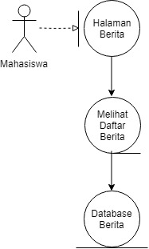

|  |  |  |
| --- | --- | --- |
| Use case | LihatBerita | |
| Actor | Mahasiswa dan System | |
| Pre-Condition | Mahasiswa telah login dan membuka halaman berita | |
| Post-Condition | Data direkam di Database Mahasiswa | |
| Description |  | |
| **SYSTEM** | **MAHASISWA** |  |
|  | Mengklik Lihat Berita |  |
| Memperlihatkan halaman Lihat Berita |  |  |
|  | Memilih dan membaca berita, dan dapat meng-arcive info beasiswa |  |
| Berita yang di-arcive akan disimpan di database mahasiswa |  |  |

### Use Case <Lihat laporan pengunjung>

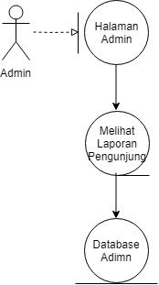

|  |  |  |
| --- | --- | --- |
| Use case | Lihat Laporan Pengunjung | |
| Actor | Admin dan System | |
| Pre-Condition | Admin telah login | |
| Post-Condition | Data direkam dan mengupdate data di Database Admin | |
| Description | Admin telah login dan membuka halaman lihat laporan pengunjung dan akan mengirim hasil laporan pengunjung ke pendonor | |
| **SYSTEM** | **ADMIN** |  |
|  | Mengklik halaman lihat laporan pengunjung |  |
| Menampilkan halaman lihat pengunjung |  |  |
|  | Mengirim hasil laporan pengunjung ke pendonor |  |
| Hasil laporan pengunjung yang dikirim akan disimpan di database |  |  |

### Use Case <Lihat laporan pengguna>

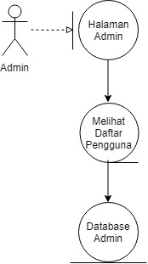

|  |  |  |
| --- | --- | --- |
| Use case | Lihat Laporan Pengguna | |
| Actor | Admin dan System | |
| Pre-Condition | Admin telah login | |
| Post-Condition | Data direkam dan mengupdate data di Database Admin | |
| Description | Admin telah login dan membuka halaman lihat laporan pengguna dan akan mengirim hasil laporan pengunjung ke pendonor | |
| **SYSTEM** | **ADMIN** |  |
|  | Mengklik halaman lihat laporan pengguna |  |
| Menampilkan halaman lihat pengguna |  |  |
|  | Mengirim hasil laporan pengguna ke pendonor |  |
| Hasil laporan pengguna yang dikirim akan disimpan di database |  |  |

### Use Case <Validasi akun mahasiswa>

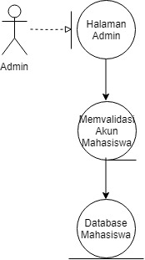

|  |  |  |
| --- | --- | --- |
| Use case | Validasi Akun Mahasiswa | |
| Actor | Admin dan System | |
| Pre-Condition | Admin telah melakukan login dan membuka halaman validasi mahasiswa | |
| Post-Condition | Data direkam dan mengupdate data di Database Mahasiswa | |
| Description | Admin akan memvalidasi akun sesuai dengan kriteria | |
| **SYSTEM** | **ADMIN** |  |
|  | Memilih halaman validasi mahasiswa |  |
| Menampilkan data yang akan divalidasi |  |  |
|  | Mengcheck data mahasiswa yang telah diinput untuk di validasi |  |
| Data yang telah divalidasi akan disimpan di database |  |  |

### Use Case <Input Beasiswa>

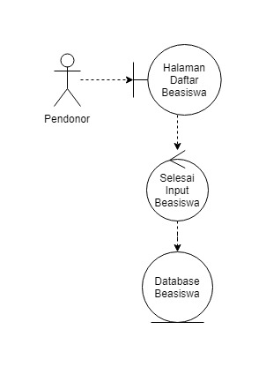

|  |  |  |
| --- | --- | --- |
| Use case | Input Beasiswa | |
| Actor | Pendonor dan System | |
| Pre-Condition | Pendonor telah login | |
| Post-Condition | Data direkam dan dimasukan ke DataBase Beasiswa | |
| Description |  | |
| **SYSTEM** | **PENDONOR** |  |
| Memperlihatkan halaman input |  |  |
|  | Menginput data dan menyelesaikan tindakan dengan mengklik tombol “Tambah” |  |
| Menginputkan data beasiswa yang sudah diinput ke database beasiswa |  |  |

### Use Case <Update Beasiswa>

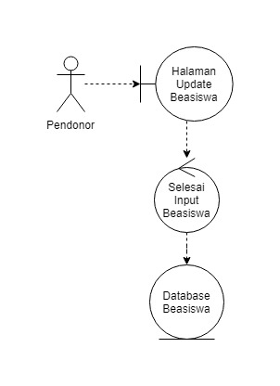

|  |  |  |
| --- | --- | --- |
| Use case | Update Beasiswa | |
| Actor | Pendonor dan System | |
| Pre-Condition | Pendonor telah login | |
| Post-Condition | Data direkam dan mengupdate data di DataBase Beasiswa | |
| Description |  | |
| **SYSTEM** | **PENDONOR** |  |
|  | Mengklik “Edit Beasiswa” pada data beasiswa yang akan diedit |  |
| Memperlihatkan halaman edit |  |  |
|  | Menginput data dan menyelesaikan tindakan dengan mengklik tombol “Edit” |  |
| Mengupdate data beasiswa yang sudah diinput ke database beasiswa |  |  |

### Use Case <Kelola pengajuan beasiswa>

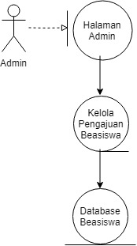

|  |  |  |
| --- | --- | --- |
| Use case | Kelola Pengajuan Beasiswa | |
| Actor | Admin dan System | |
| Pre-Condition | Admin telah login | |
| Post-Condition | Data direkam dan mengupdate data di DataBase Beasiswa | |
| Description |  | |
| **SYSTEM** | **PENDONOR** |  |
|  | Mengklik “Edit Beasiswa” pada data beasiswa yang akan diedit |  |
| Memperlihatkan halaman edit |  |  |
|  | Menginput data dan menyelesaikan tindakan dengan mengklik tombol “Edit” |  |
| Mengupdate data beasiswa yang sudah diinput ke database beasiswa |  |  |

## Identifikasi Kelas

**TABEL KELAS PERANCANGAN DATABASE ADMIN**

|  |  |  |
| --- | --- | --- |
| *No* | *Nama Kelas Perancangan* | *Tipe Kelas* |
| 1 | Halaman Login | View |
| 2 | Halaman Register | View |
| 3 | C_admin | Controller |
| 4 | Database Mahasiswa | Model |
| 5 | Database Beasiswa | Model |

Table 2.Perancangan Database Admin

**TABEL KELAS PERANCANGAN PENDAFTARAN MAHASISWA**

|  |  |  |
| --- | --- | --- |
| *No* | *Nama Kelas Perancangan* | *Tipe Kelas* |
| 1 | Halaman Mahasiswa | View |
| 2 | Halaman Data diri Mahasiswa | View |
| 2 | C_mahasiswa | Controller |
| 3 | Database Mahasiswa | Model |

Table 3.Pendaftaran Mahasiswa

**TABEL KELAS PERANCANGAN PENDAFTARAN PEMBERI BEASISWA**

|  |  |  |
| --- | --- | --- |
| *No* | *Nama Kelas Perancangan* | *Tipe Kelas* |
| 1 | Halaman Pemberi Beasiswa | View |
| 2 | Halaman Data diri Pemberi beasiswa | View |
| 3 | C_pemberibeasiswa | Controller |
| 4 | Database pemberi beasiswa | Model |

Table 4.Pendaftaran Pemberi Beasiswa

**TABEL KELAS PERANCANGAN PEMILIHAN BEASISWA**

|  |  |  |
| --- | --- | --- |
| *No* | *Nama Kelas Perancangan* | *Tipe Kelas* |
| 1 | Halaman Berita | View |
| 2 | C_Mahasiswa | Controller |
| 3 | Database Beasiswa | Model |

Table 5.Pemilihan Beasiswa

**TABEL KELAS PERANCANGAN PENCARIAN MAHASISWA**

|  |  |  |
| --- | --- | --- |
| *No* | *Nama Kelas Perancangan* | *Tipe Kelas* |
| 1 | Halaman Berita | View |
| 2 | Halaman input Berita | View |
| 3 | C_Berita | Controller |
| 4 | Database Berita | Model |

Table 6.Pencarian Mahasiswa

## Sequence Diagram

*Buatlah* **diagram sequence untuk setiap skenario use case***. Skenario melibatkan kelas-kelas yang sudah diidentifikasi.*

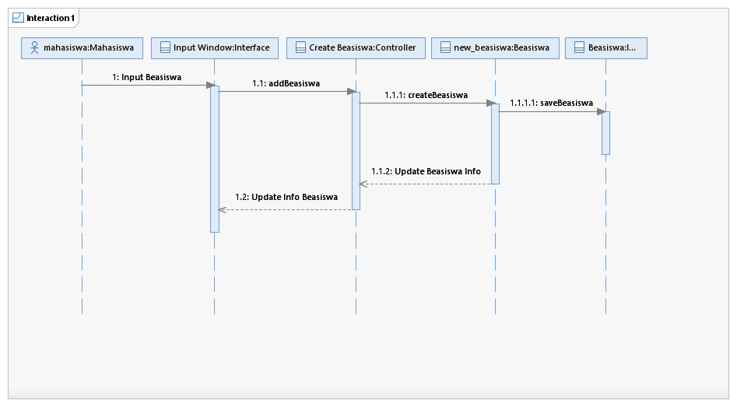

gambar 1.1 2.Beasiswa

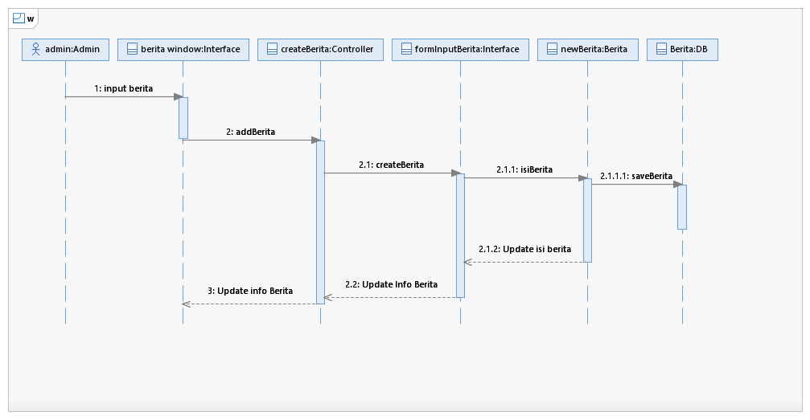

gambar 1.1 3.Berita

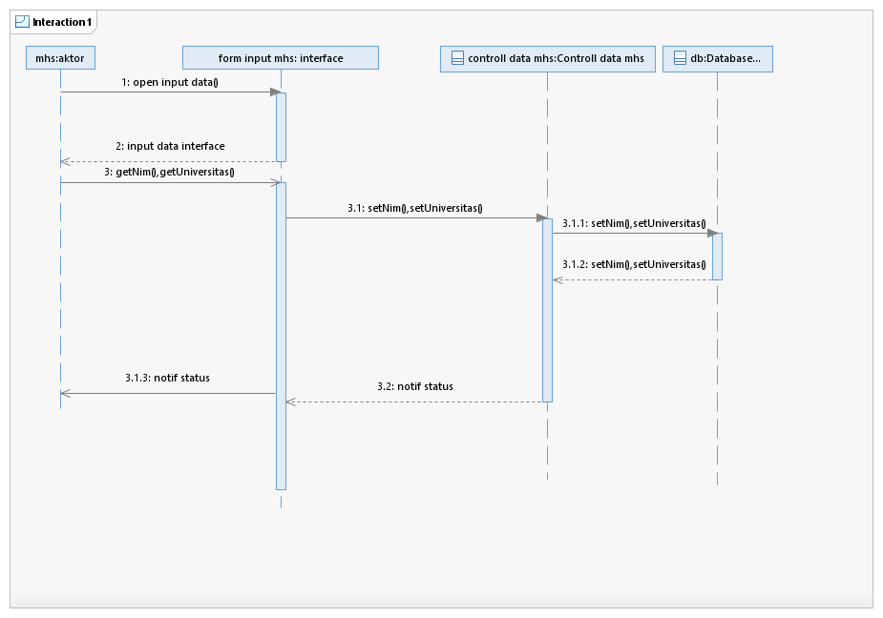

gambar 1.1 4.Input Data Mahasiswa

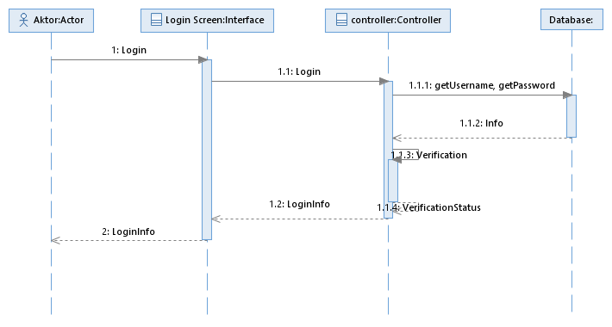

gambar 1.1 5.Login

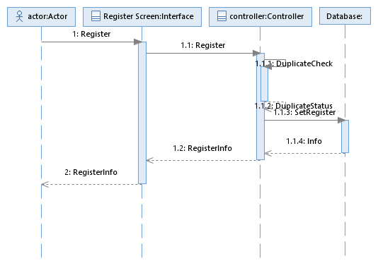

gambar 1.1 6.Register

## Diagram Kelas

**Class Diagram Mahasiswa**

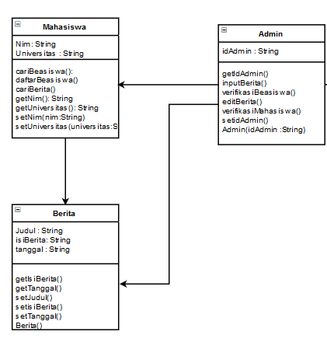

gambar 1.1 7.Mahasiswa

**Class Diagram Berita**



gambar 1.1 8.Berita

**Class Diagram Admin**

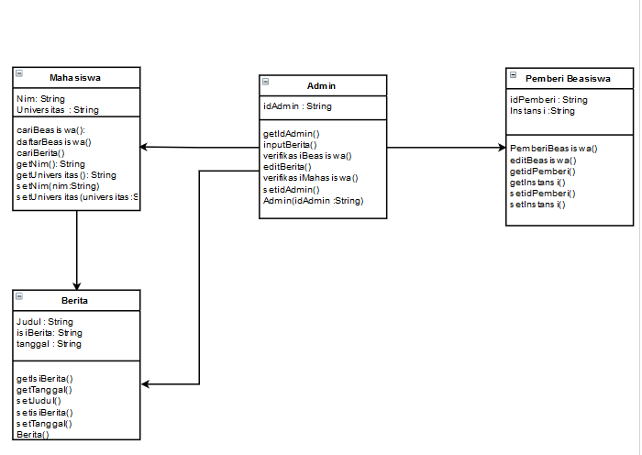

gambar 1.1 9.Admin

**Class Diagram Pemberi Beasiswa**

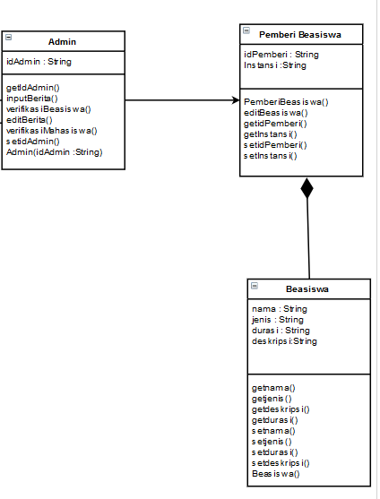

gambar 1.1 10.Pemberi Beasiswa

**Class Diagram Beasiswa**

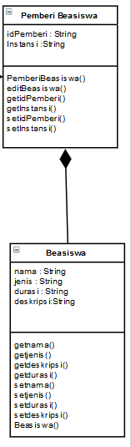

gambar 1.1 11.Beasiswa

## Perancangan Detil Kelas

|  |  |  |
| --- | --- | --- |
| *No* | *Nama Kelas Perancangan* | *Nama Kelas Analisis Terkait* |
| *1* | *Admin* |  |
| *2* | *Mahasiswa* |  |
| *3* | *Pendonor* |  |

### Kelas Admin

*Nama Kelas : Admin*

|  |  |  |
| --- | --- | --- |
| ***Nama Operasi*** | ***Visibility***  ***(private, public)*** | ***Keterangan*** |
| *index* | *public* | *method utama* |
| *daftarBerita* | *public* | *melihat daftar Berita* |
| *detailBerita* | *public* | *melihat detail Berita* |
| *profile* | *public* | *melihat profile admin* |
| *addBerita* | *public* | *menambahkan data berita* |
| *editBerita* | *public* | *mengedit data berita* |
| *delBerita* | *public* | *menghapus data berita* |
| ***Nama Atribut*** | ***Visibility***  ***(private, public)*** | ***Tipe*** |
|  |  |  |

### Kelas Mahasiswa

*Nama Kelas : Mahasiswa.*

|  |  |  |
| --- | --- | --- |
| ***Nama Operasi*** | ***Visibility***  ***(private, public)*** | ***Keterangan*** |
| *index* | *public* | *method utama* |
| *daftarPendaftaran* | *public* | *melihat daftar Pendaftaran Beasiswa* |
| *profile* | *public* | *melihat profile admin* |
| ***Nama Atribut*** | ***Visibility***  ***(private, public)*** | ***Tipe*** |
|  |  |  |

### Kelas Pendonor

*Nama Kelas : Pendonor*

|  |  |  |
| --- | --- | --- |
| ***Nama Operasi*** | ***Visibility***  ***(private, public)*** | ***Keterangan*** |
| *index* | *public* | *method utama* |
| *daftarBeasiswa* | *public* | *melihat daftar Beasiswa* |
| *detailBeasiswa* | *public* | *melihat detail Beasiswa* |
| *profile* | *public* | *melihat profile pendonor* |
| *addBeasiswa* | *public* | *menambahkan data Beasiswa* |
| *editBeasiswa* | *public* | *mengedit data Beasiswa* |
| *delBeasiswa* | *public* | *menghapus data Beasiswa* |
| ***Nama Atribut*** | ***Visibility***  ***(private, public)*** | ***Tipe*** |
|  |  |  |

## Diagram Kelas Keseluruhan

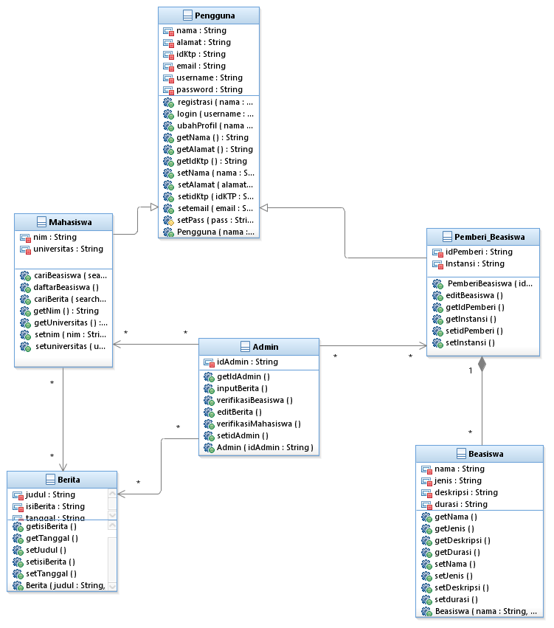

gambar 1.1 12.Class Diagram

## Algoritma/Query

*Nama Kelas : Beasiswa_model*

*Nama Operasi : addBeasiswa*

*Algoritma : (Algo-1)*

*$post = $this->input->post();*

*$this->idBeasiswa = uniqid();*

*$data = array(*

*"idBeasiswa" => $this->idBeasiswa,*

*"judul" => $post["judul"],*

*"deskripsi" => $post["deskripsi"],*

*"tgl_mulai" => $post["tgl_mulai"],*

*"tgl_selesai" => $post["tgl_selesai"],*

*"jenis" => $post["jenis"],*

*"poster" => $this->_uploadImage(),*

*"id_pendonor" => $id_pendonor*

*);*

*$this->db->insert($this->_table, $data);*

*{Jika mengacu query tertentu, lengkapi tabel query di bawah}*

*Query :*

|  |  |  |
| --- | --- | --- |
| *No Query* | *Query* | *Keterangan* |
| *Q-1* | *SELECT * From Beasiswa Where id_pendonor=’xx’;* | Untuk mencari beasiswa di mana id_pendonor xx |
| *Q-2* | *SELECT * From Beasiswa Where idBeasiswa=’xx’;* | Untuk mencari beasiswa di mana idBeasiswa xx |
| *Q-3* | *SELECT * From Beasiswa;* | Untuk mengambil semua beasiswa dari table beasiswa |

## Perancangan Antarmuka



*Homepage*

|  |  |  |  |
| --- | --- | --- | --- |
| **Id_Objek** | **Jenis** | **Nama** | **Keterangan** |
| Btn-1-0 | Button | Sign In | Akan menuju halaman Sign in sebelum memasuki halaman utama dari web Scholarseeker |
| Btn 1-1 | Button | Sign Up | Akan menuju halaman Sign Up untuk mengisi data pengguna sebelum memasuki halaman selanjutnya |
| Nav 1-0 | Navbar | Home | Akan menuju bagian home yang dimana terdapat Sign up dan Sign in |
| Nav 1-1 | Navbar | About | Akan menuju tentang section About yang dimana ia menjelaskan apa web Scholarseeker tersebut |
| Nav 1-2 | Navbar | Scholar | Akan menuju section yang dimana memberi informasi tentang scholarseeker |
| Nav 1-3 | Navbar | News | Akan menuju section tentang berita-berita yang di upload oleh admin |
| Nav 1-4 | Navbar | FAQ | Akan menuju scetion tentang pertanyaan yang sering di tanyakan oleh user |
| Nav 1-5 | Navbar | Contact | Akan menuju section tentang contact dari web tersebut, seperti email dan alamat. |

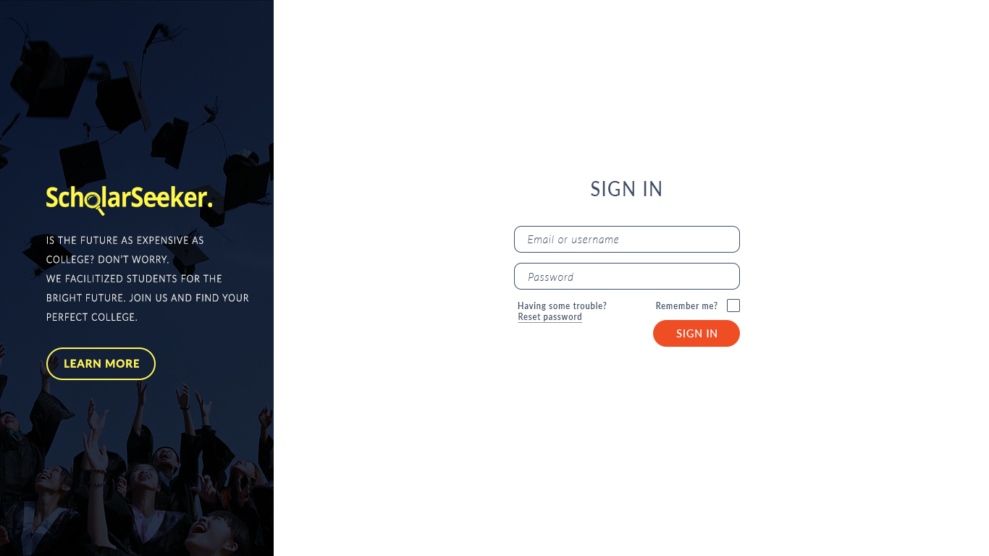

*Sign in*

|  |  |  |  |
| --- | --- | --- | --- |
| **Id_Objek** | **Jenis** | **Nama** | **Keterangan** |
| Btn 1-0 | Button | Learn More | Akan menuju halaman awal saat membuka website |
| Btn 1-1 | Button | Sign In | Button untuk  Sign In |
| REG 1-0 | Text box | Email | Menerima inputan Email |
| REG 1-1 | Text box | Password | Menerima inputan password |
| L -1-0 | Link | Register | Berupa Link yang dimana akan menuju halaman Sign Up |

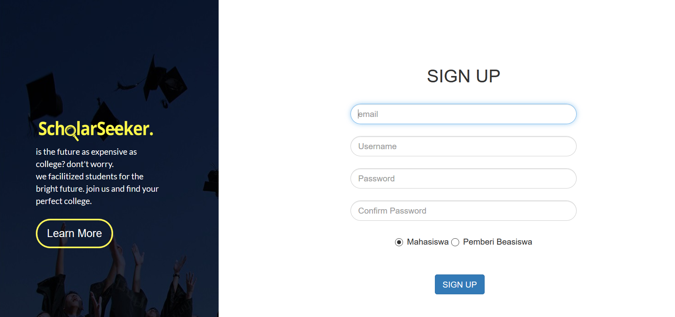

*Register*

|  |  |  |  |
| --- | --- | --- | --- |
| **Id_Objek** | **Jenis** | **Nama** | **Keterangan** |
| Btn 1-0 | Button | Learn More | Akan menuju halaman awal saat membuka website |
| Btn 1-1 | Button | Sign Up | Button untuk Sign Up |
| REG 1-0 | Text box | Email | Menerima inputan Email |
| REG 1-1 | Text box | Username | Menerima inputan Username |
| REG 1-2 | Text box | Password | Menerima inputan password |
| REG 1-3 | Text box | Confirm Password | Menerima inputan confirm password |
| RD 1-0 | Radio Button | Mahasiswa | Pilihan apakah user mahasiswa |
| RD 1-1 | Radio Button | Pemberi Beasiswa | Pilihan apakah user pemberi beasiswa |

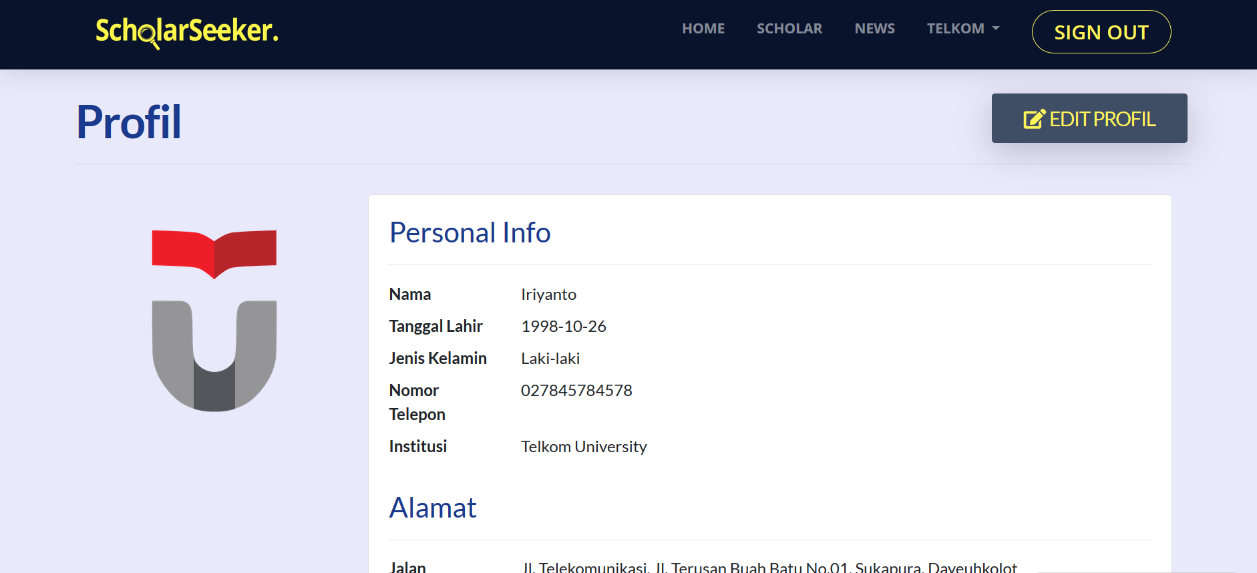

|  |  |  |  |
| --- | --- | --- | --- |
| **Id_Objek** | **Jenis** | **Nama** | **Keterangan** |
| Btn-1-0 | Button | Sign Out | Akan menuju halaman awal memasuki website. |
| Btn 1-1 | Button | Edit Profil | Akan menuju halaman Edit Profil yang dimana kalau user ingin melakukan perubahan data profilnya. |
| Nav 1-0 | Navbar | Home | Akan menuju bagian home yang dimana terdapat Sign up dan Sign in |
| Nav 1-1 | Navbar | About | Akan menuju tentang section About yang dimana ia menjelaskan apa web Scholarseeker tersebut |
| Nav 1-2 | Navbar | Scholar | Akan menuju section yang dimana memberi informasi tentang scholarseeker |
| Nav 1-3 | Navbar | News | Akan menuju section tentang berita-berita yang di upload oleh admin |
| Nav 1-4 | Navbar | Telkom | Akan menuju scetion tentang pertanyaan yang sering di tanyakan oleh user |

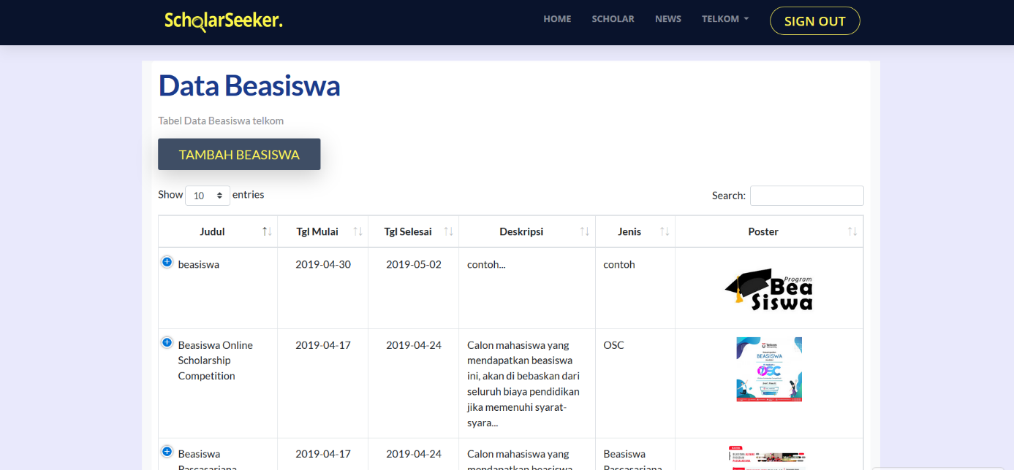

|  |  |  |  |
| --- | --- | --- | --- |
| **Id_Objek** | **Jenis** | **Nama** | **Keterangan** |
| Btn-1-0 | Button | Sign Out | Akan menuju halaman awal memasuki website. |
| Btn 1-1 | Button | Tambah Beasiswa | Untuk menambahkan Beasiswa dari sisi Pendonor beasiswa. |
| Src 1-0 | Search | Seacrh | Untuk mencari judul beasiswa. |
| Nav 1-0 | Navbar | Home | Akan menuju bagian home yang dimana terdapat Sign up dan Sign in |
| Nav 1-1 | Navbar | About | Akan menuju tentang section About yang dimana ia menjelaskan apa web Scholarseeker tersebut |
| Nav 1-2 | Navbar | Scholar | Akan menuju section yang dimana memberi informasi tentang scholarseeker |
| Nav 1-3 | Navbar | News | Akan menuju section tentang berita-berita yang di upload oleh admin |
| Tbl 1-0 | Table | Data Beasiswa | Merupakan table yang dimana menyimpan informasi Beasiswa yang sudah ditambahkan oleh pendoro beasiswa. |

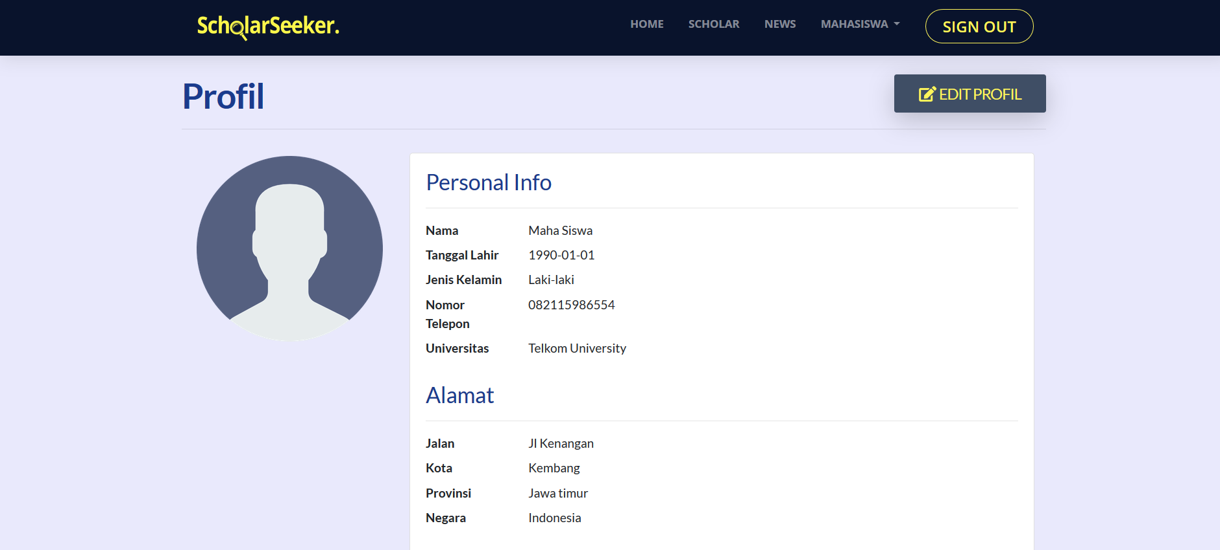

## Perancangan Pesan

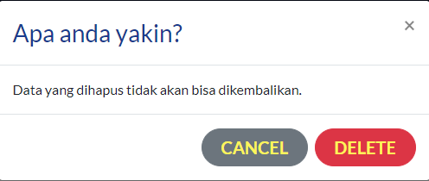

**

## Perancangan Report

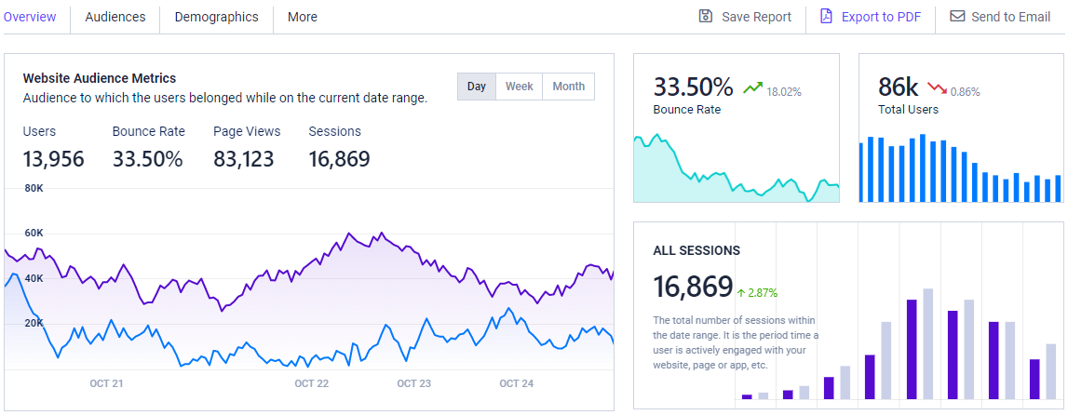

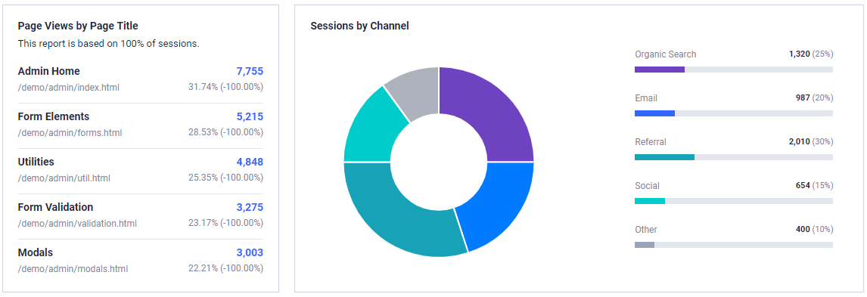

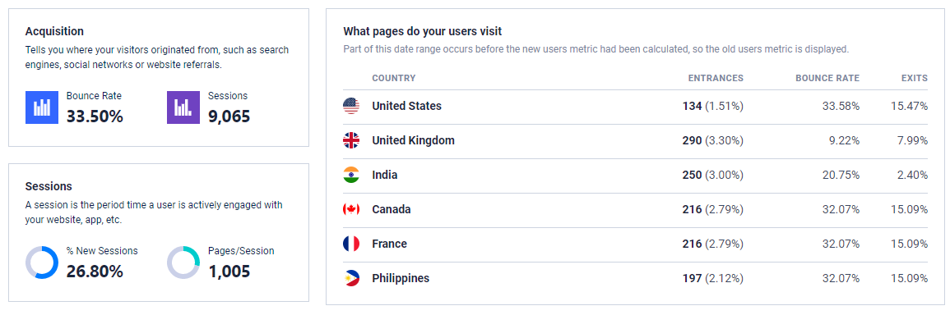

Desain Report diatas adalah report untuk website ScholarSeeker. Analisis tentang beragam konten seperti jumlah pengunjung, jumlah user, pengunjung akses website dari mana, pengunjung akses website dari negara mana dan lain lain. Report ini juga bias diprint menjadi file PDF.

## Perancangan Representasi Persistensi Kelas

Tabel Mahasiswa

|  |  |  |  |  |
| --- | --- | --- | --- | --- |
| **Nama Field** | **Tipe Data** | **Panjang** | **Kunci** | **Keterangan** |
| nim | Integer | 10 | PRIMARY KEY |  |
| nama | Varchar | 25 |  | NOT NULL |
| universitas | Varchar | 25 |  | NOT NULL |
| email | Varchar | 50 |  | NOT NULL |
| username | Varchar | 20 |  | NOT NULL |
| password | Varchar | 20 |  | NOT NULL |

Tabel PemberiBeasiswa

|  |  |  |  |  |
| --- | --- | --- | --- | --- |
| **Nama Field** | **Tipe Data** | **Panjang** | **Kunci** | **Keterangan** |
| idPemberi | Integer | 10 | PRIMARY KEY | AUTO INCREMENT |
| nama | Varchar | 25 |  | NOT NULL |
| instansi | Varchar | 25 |  | NOT NULL |
| email | Varchar | 50 |  | NOT NULL |
| username | Varchar | 20 |  | NOT NULL |
| password | Varchar | 20 |  | NOT NULL |

Tabel Beasiswa

|  |  |  |  |  |
| --- | --- | --- | --- | --- |
| **Nama Field** | **Tipe Data** | **Panjang** | **Kunci** | **Keterangan** |
| idBeasiswa | Integer | 10 | PRIMARY KEY | AUTO INCREMENT |
| nama | Varchar | 50 |  | NOT NULL |
| jenis | Varchar | 25 |  | NOT NULL |
| deskripsi | Varchar | 500 |  |  |
| durasi | Datetime |  |  | NOT NULL |

Tabel Berita

|  |  |  |  |  |
| --- | --- | --- | --- | --- |
| **Nama Field** | **Tipe Data** | **Panjang** | **Kunci** | **Keterangan** |
| idBerita | Integer | 10 | PRIMARY KEY | AUTO INCREMENT |
| judul | Varchar | 50 |  | NOT NULL |
| isi_berita | Text |  |  | NOT NULL |
| tanggal | Datetime |  |  | NOT NULL |
| penulis | Varchar | 50 |  | NOT NULL |
| viewers | Integer | 10 |  | NOT NULL, DEFAULT = 0 |

Tabel Pendaftaran

|  |  |  |  |  |
| --- | --- | --- | --- | --- |
| **Nama Field** | **Tipe Data** | **Panjang** | **Kunci** | **Keterangan** |
| idPendaftaran | Integer | 10 | PRIMARY KEY | AUTO INCREMENT |
| nim | Integer | 10 | FOREIGN KEY (mahasiswa.nim) |  |
| idBeasiswa | Integer | 10 | FOREIGN KEY (beasiswa.idBeasiswa) |  |
| status | Varchar | 10 |  | NOT NULL |
| tanggal | Datetime |  |  | NOW() |

Diagram Relasi

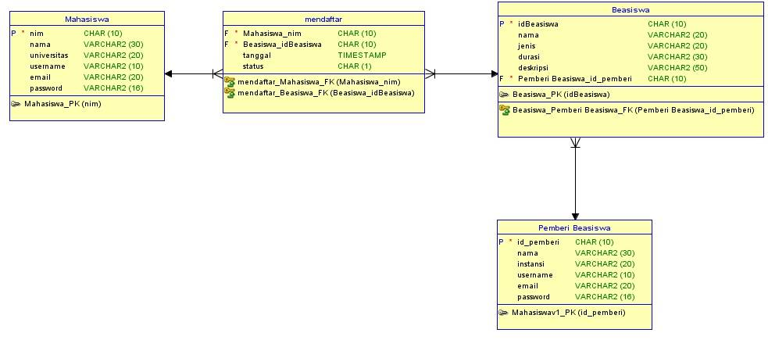

# MATRIKS KERUNTUTAN

|  |  |  |
| --- | --- | --- |
| **Requirement** | **Usecase Terkait** | **Kelas** |
| FR-01 | Lihat Berita | Admin |
| FR-02 | Login | UserController |
| FR-03 | Registrasi | UserController |
| FR-04 | Input data diri dan Update data diri | Mahasiswa |
| FR-05 | Input data diri dan Update data diri | Pendonor |
| FR-06 | Lihat Info Beasiswa | Pendonor dan Mahasiswa |
| FR-07 | Lihat Info Beasiswa | Pendonor dan Mahasiswa |
| FR-08 | Daftar Beasiswa | Mahasiswa |

# LAMPIRAN

## Rancangan Lingkungan Implementasi

Kami menggunakan Windows sebagai Operating System karena sudah banyak digunakan. Untuk mengatur *database*, kita menggunakan RDBMS SQL karena SQL merupakan perangkat lunak sumber terbuka (*open-source*). Selain itu SQL memiliki portabilitas yang cukup baik sehingga bisa digunakan di berbagai sistem operasi seperti Windows, Linux, MacOS, dan Andorid. Development tools menggunakan CodeIgniter dengan Bahasa pemrogramannya PHP, HTML, CSS dan JavaScript.

## Daftar Functional Requirement

|  |  |  |  |
| --- | --- | --- | --- |
| No | Kode Kebutuhan | Fungsi | Deskripsi |
| 1. | FR-01 | Info Berita | Fungsi ini digunakan oleh admin untuk menginputkan berita ke sistem |
| 2. | FR-02 | Login | Fungsi ini digunakkan oleh user (mahasiswa, pendonor, admin) untuk masuk ke halaman utama |
| 3. | FR-03 | Register | Fungsi ini digunakan untuk meregistrasi user dan memudahkan saat pelakasaan login |
| 4. | FR-04 | Profil Mahasiswa | Fungsi ini digunakan untuk mahasiswa menjelaskan profil mahasiswa |
| 5. | FR-05 | Profil Penyedia Beasiswa | Fungsi ini digunakan untuk pendonor menambahkan profil penyedia beasiswa |
| 6. | FR-06 | Informasi Beasiswa | Fungsi ini digunakan untuk informasi Beasiswa yang ada di dalam website |
| 7. | FR-07 | Search Beasiswa | Fungsi ini digunakan bagi Mahasiswa yang ingin mencari Beasiswa yang ada di dalam website |
| 8 | FR-08 | Daftar Beasiswa | Fungsi ini merupakan beberapa daftar beasiswa yang sudah ada di dalam website |